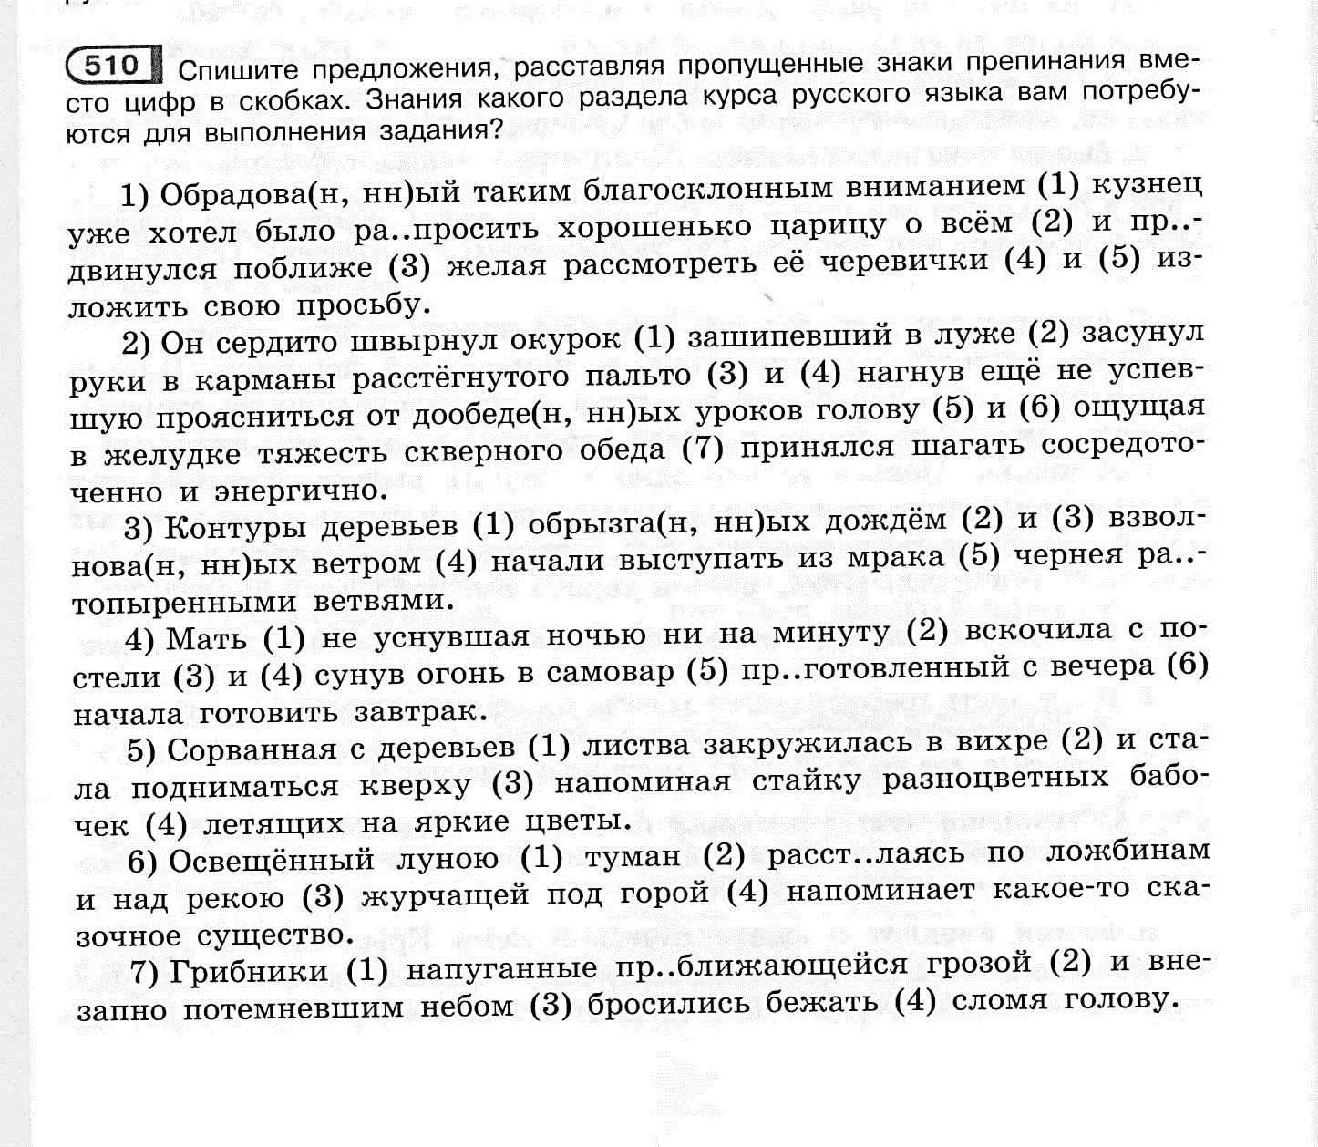
13.05.2020 Родной русский. 8 класс.

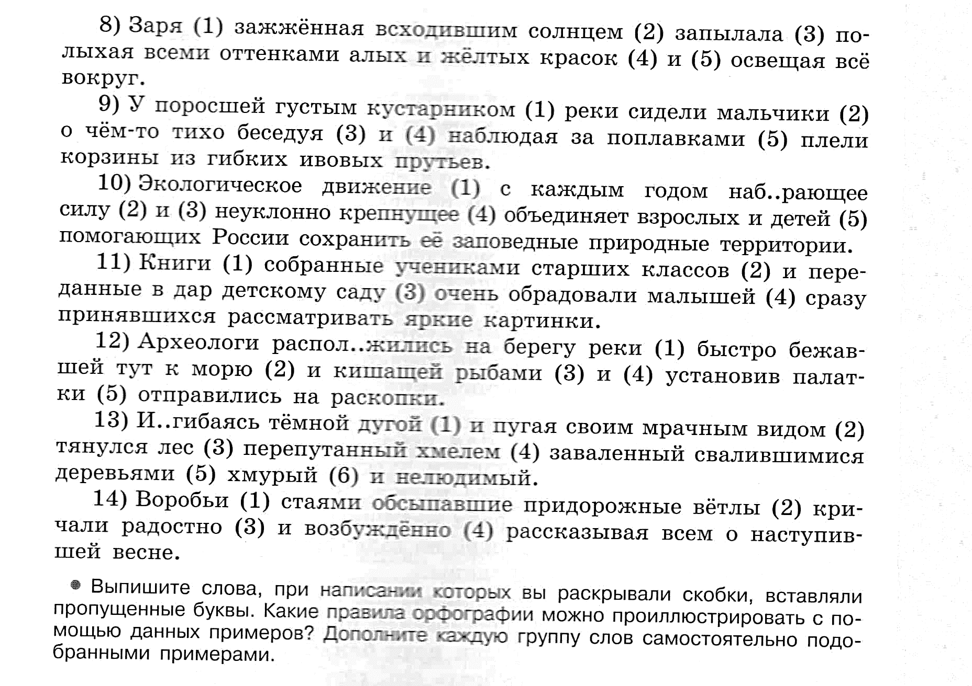

15.05.2020 Русский язык.8 класс
Итоговая контрольная работа за курс 8 класса.
Из учебника по литературе за 8 класс выпишите:
- 1 предложение двусоставное.
- 1 предложение безличное
- 1 предложение определенно-личное
- 1 предложение неопределенно-личное
- 1 предложение обобщенно-личное
- 1 предложение с обособленным определением
- 1 предложение с обособленным обстоятельством
- 1 предложение с уточняющим членом предложения
- 1 предложение с обобщающим словом при однородных членах предложения
- 1 предложение с прямой речью
- 1 предложение с вводной конструкцией.

Работу отправьте личным сообщением в ВК.

18.05.2020 Индивидуальная консультация по контрольной работе в режиме онлайн

20.05.2020 Родной русский. 8 класс. Работа над ошибками. Тест ниже по вариантам.
1 вариант

А 1. В каком ряду написание всех слов не совпадает с произношением?
1. шёпот, молотьба, осенний, резкий
2. ночёвка, редкий, аллея, кино
3. счастье, орешек, резьба, громкий
4. ток, девчонка, долина, меткий
А 2. Какое существительное не имеет форм множественного числа?
1. ведро
2. посуда
3. сковородка
4. вилка
А 3. В каком ряду все слова состоят из приставки, корня, одного суффикса, окончания?
1. орешник, загрузивший, осторожно
2. заботливый, популярно, переплывая
3. принёсший, рассекреченный, обводка
4. обещание, выпачканный, подставляющий
А 4. В каком ряду во всех словах пропущена гласная, правописание которой зависит от наличия в слове суффикса -а- ?
1. соб…рутся, заг…раться, к…ммерсант
2. к…рмить, тр…щать, зам…рать
3. зад…рать, к…снуться, заст…лить
4. пон…мание, од…рённый, ст…рательно
А 5. В каком ряду во всех словах на месте пропуска пишется Е ?
1. кузнеч…к, ч…сать, человеч…к
2. ноч…вка, туш…ный, девч…нка
3. под душ…м, хорош…го, ключ…вой
4. ноч…вать, могуч…, горяч…
А 6. В каком ряду во всех словах пропущена одна и та же буква?
1. бе…домный, бе…работный, бе…чувственный
2. ра…дать, ра…жать, ра… задориться
3. и…дать, и…вержение, и…черпать
4. во…стание, во…звание, во…пылать
А 7. В каком предложении НЕ со словом пишется слитно?
1. Абитуриент (не)читал этого произведения.
2. (Не)продуманный ответ может быть оценен очень низко.
3. Характер записей в дневнике (не)совсем обычный.
4. Надо было наконец приступить к этому далеко (не)легкому делу.
А 8. В каком слове пишется НН ?
1. клюкве…ое
2. топле…ое молоко
3. кожа…ая куртка
4. ветре…ый вечер
А 9. В каком ряду во всех словах на месте пропуска пишется буква Е ?
1. скользящ…м движени…м, по шаркающ…й походк…
2. син…м мор…м, около лающ…й собак…
3. в открывш…йся галере…, утихающ…й бур…й
4. в горяч…м ча…, о выдающ…йся личност…
А 10. Какое из словосочетаний слов не является словосочетанием со связью УПРАВЛЕНИЕ ?
1. гордость за сына
2. гордиться сыном
3. гордясь сыном
4. сыновняя гордость
А 11. Укажите номер предложения, в котором на месте пропуска ставится тире.
1. Озеро ( ) как блестящее зеркало.
2. Ласковое слово ( ) что весенний день.
3. Я ( ) всем чужой.
4. Труд ( ) самое лучшее лекарство.
А 12. В каком варианте ответа правильно указаны все цифры, на месте которых в предложении должны стоять запятые ?
Вот уездный городок (1) с деревянными (2) кривыми домишками (3) бесконечными заборами (4) купеческими (5) необитаемыми каменными строениями (6) старинным мостом над глубоким оврагом…
1. 1,2,3,4,5,6
2. 2,3,4,5,6
3. 3,4,5,6
4. 3,4,6
А 13. В каком из предложений выделенная конструкция обособляется?
1. Ещё не вошедшее в силу солнце греет бережно и ласково.
2. Мальчик лет пятнадцати кудрявый и краснощёкий сидел кучером и с трудом удерживал сытого пегого жеребца.
3. Гости отправились в отведенные для них комнаты и на другой день поутру расстались с любезным хозяином, дав друг другу обещание вскоре снова увидеться .
4. Как легкая тень, молодая красавица приблизилась к месту назначенного свидания .
А 14. В каком варианте ответа правильно указаны все цифры, на месте которых в предложении должны стоять запятые ?
В одно ясное, холодное утро (1) Иван Петрович Берестов выехал прогуляться (2) верхом (3) на всякий случай (4) взяв с собою пары три борзых (5) стремянного и несколько дворовых мальчишек (6) с трещотками.
1. 3,5
2. 1,3,4,5
3. 1,4,5
4. 1,2,3,4,5

А 15. Укажите номер предложения с простым глагольным сказуемым.
1. Ещё в гимназии я начал зачитываться Буниным.
2. Меняются поколения, а чудный собор недвижно и вечно стоит в центре города.
3. Я начал писать автобиографическую повесть и дошел в ней до середины жизни.
4. Незнакомка стояла у калитки и пыталась раскрыть маленький зонтик.
А 16. Укажите номер определенно-личного предложения .
1. Я бы сделал уроки пораньше.
2. Что стоишь, качаясь, тонкая рябина?
3. После драки кулаками не машут.
4. Мне холодно.
А 17. Укажите номер неопределенно-личного предложения.
1. Нужны песок, лопата.
2. Смелому всюду почёт.
3. Любишь кататься – люби и саночки возить.
4. …И на обломках самовластья
Напишут наши имена!
ТЕКСТ
Прочитайте текст и выполните задания А18-А 22; В1 – В 7
КАК Я ВОСПИТЫВАЛ ВОЛЮ
(1) Мне всегда нравились люди, у которых есть сильная воля.
(2) И вот с прошлого понедельника я решил воспитывать свою волю. (3) Надо сделать её железной.
(4) Во-первых, каждое утро я стал вставать в 6:00 (без будильника), во-вторых, я решил целый месяц не есть мороженого. (5) И в-третьих, мне удалось выполнить главную задачу: я десять дней не звонил Майке, с которой давно дружил. (6) А когда она мне звонила, я брал трубку и говорил, что меня нет дома.
(7) На самом деле мне очень хотелось её увидеть, но я ведь воспитывал волю. (8) Я продолжал ставить перед собой все новые трудности. (9) Стал, например, в мороз ходить без шапки, на девятый этаж подниматься без лифта и стал заниматься по системе йогов.
(10) На этом первый этап воспитания воли кончился. (11) Я решил сделать перерыв на три дня. (12) Теперь я мог встретиться с Майкой. (13) И когда у меня появилась свободная минута, я позвонил ей.
(14) Майка обрадовалась моему звонку, но всё же удивлённо спросила:
- Вадим, где же ты был столько времени?
(15) Я важно объяснил ей, что всё это время воспитывал волю.
(16) - И тебе совсем не хотелось меня увидеть в эти дни? – обиженно спросила Майка.
(17) Я ответил, что в жизни всегда надо чем-то жертвовать, но зато теперь у меня железная воля.
(18) Затем я стал договариваться о встрече. (19) Майка согласилась, но сказала:
- Я, может быть, опоздаю, но ты подожди меня.
(20) В семь часов вечера я уже стоял на месте, где мы должны были встретиться. (21) Прошло десять минут – Майки не было. (22) Прошло полчаса. (23) Её все не было. (24) Был сильный мороз. (25) Ноги очень замёрзли, уши тоже. (26) И неудивительно – я был без шапки. (27) Теперь я ругал себя.
(28) Часы показывали уже половину десятого, я пошел домой. (29) На следующий день я заболел.
(30) Когда я выздоровел, позвонил Майке. (31) На мой вопрос, почему она не пришла на свидание, Майка сказала:
- А я как раз в тот день по твоему примеру начала воспитывать волю. (32) А при этом, как ты сам сказал, надо чем-то жертвовать.
(33) Я больше не стал тренировать свою волю в надежде, что Майка по моему примеру сделает то же самое.
( По рассказу Л. Некрасова)
А18. Определите стиль текста.
1. разговорный стиль
2. официально-деловой стиль
3. публицистический стиль
4. художественный стиль
А 19. Определите тип речи текста.
1. рассуждение
2. рассуждение и описание
3. повествование
4. описание
А 20. Какое из высказываний отражает главную мысль текста?
1. Нехорошо опаздывать на важные встречи
2. К любому делу, даже самовоспитанию, нужно относиться разумно.
3. В жизни всегда надо жертвовать чем-то ради воспитания железной воли.
4. Сильная воля – одна из самых важных черт характера настоящего человека.
А 21. Какое средство выразительности используется в предложении 3?
1. метафора
2. метонимия
3. гипербола
4. антитеза
А 22. В каком предложении есть обращение?
1. в предложении 5
2. в предложении 14
3. в предложении 16
4. в предложении 31
Ответы к заданиям В 1 – В4 запишите словами
В1. Из предложения 17 выпишите подчинительное словосочетание со связью СОГЛАСОВАНИЕ.
В2. Из предложений 7-9 выпишите слово, образованное приставочным способом.
В3. Из предложения 7 выпишите составное глагольное сказуемое.
В4. Из предложений 20-24 выпишите все обстоятельства времени.
Ответы к заданиям В5- В7 запишите цифрами
В5. Среди предложений 1-9 найдите те, в которых есть вводные слова. Напишите номера этих предложений.
В6. Укажите номера простых односоставных безличных предложений.
В7. Укажите количество грамматических основ в предложении 6.

2 вариант

А1. В каком ряду во всех словах звуков больше, чем букв?
1. январь, косить, яблоко
2. вьюга, мятежник, косы
3. яства, опасная, июльская
4. веять, развитие, серый
А2. Какое из существительных не является несклоняемым?
1. домино
2. повидло
3. пальто
4. кино
А3. В каком ряду во всех словах одинаковая приставка?
1. соприкасаться, приехать, приятный
2. наезжать, намного, надкусить
3. нарцисс, направо, настоять
4. загородный, заиграться, застывать
А4. В каком ряду во всех словах пропущена одна и та же буква?
1. б…рлога, ст…рать, прим….рять (костюм)
2. в…трушка, п…стух, прик…сновение
3. т…лковать, зар…сли, предл…жение
4. уб…гать, ув…зать, прис…гать
А5. В каком ряду во всех словах на месте пропуска пишется буква Ё ?
1. каблуч…к, ж…лтый, медвеж…нок
2. обж…ра, еж…вый, пауч…к
3. реш…нный, ш…пот, волч…нок
4. прич…ска, заж…г, лиш…нный
А6. В каком ряду во всех словах пропущена одна и та же буква?
1. пр…бежать, пр…лететь, пр…пятствие
2. пр…бой, пр…мер, пр…скучный
3. пр…морский, пр…старелый, пр…вокзальный
4. пр…красный, пр…кратить, пр…ступник
А7. В каком предложении НЕ со словом пишется раздельно?
1. Стояла какая-то серенькая, (не)взрачная погода.
2. Все эти покупки обошлись (не)дешево.
3. С утра дедушке (не)здоровилось.
4. Надо было наконец приступить к этому далеко (не)лёгкому делу.
А8. В каком ряду в обоих словах на месте пропуска пишется НН ?
1. медле…ая ходьба, газирова…ая вода
2. статьи прочита…ы, письмо написа…о
3. ледя…ая горка, письме…ый стол
А9. В каком ряду во всех словах на месте пропуска пишется буква Е?
1. в бродяч…й трупп…, с бичующ…й ирони…й
2. на состоявш…мся представлении…, в выцветш…й футболк…
3. в неуклюж…м поведени…, с домашн…м воспитани…м
4. о малейш…й возможност…, о пропавш…м плать…
А10. Какое из сочетаний слов является словосочетанием со связью ПРИМЫКАНИЕ ?
1. продать дачу
2. проспать урок
3. пронести мимо рта
4. метко выстрелить
А11. В каком из предложений допущена пунктуационная ошибка?
1. Назначение каждого человека – развивать в себе всё человеческое, общее и наслаждаться им.
2. Критика – наука открывать красоты и недостатки в произведениях искусств и литературы.
3. Голова без ума – что фонарь без света.
4. Площадь Земли – 150 миллионов квадратных километров.
А12. В каком варианте ответа правильно указаны все цифры, на месте которых в предложении должны стоять запятые?
В голосе его была (1) и неподдельная глубокая страсть (2) и молодость (3) и сила (4) и сладость (5) и какая-то увлекательно-бесконечная (6) грустная скорбь.
1. 2,3,4,5
2. 1,2,3,4,5,6
3. 2,4,5,6
4. 2,3,4,5,6
А13. В каком из предложений выделенная конструкция не обособляется?
1. Усталая и сонная она не ответила.
2. Молодой парень скоро появился с большой белой кружкой наполненной хорошим квасом.
3. Лопахин вошел в непролазно заросший бурьяном двор.
4. Вот грянул гром, и тучи охваченные синим огнем дрогнули.
А14. В каком варианте ответа правильно указаны все цифры, на месте которых в предложении должны стоять запятые?
За фабрикой (1) почти окружая её гнилым кольцом (2) тянулось обширное болото (3) поросшее ельником и березой.
1. 1
2. 1,2
3. 2,3
4. 1,2,3
А15. Укажите номер предложения с составным именным сказуемым.
1. Сияют, переливаются его купола красным, голубым, оранжевым, синим, зеленым.
2. Мальчик не мог согласиться с другом.
3. Она была не тороплива, не холодна, не говорлива.
4. Я готов с вами согласиться.
А16. Какое из предложений является односоставным?
1. Всё это было чрезвычайно ново в той губернии.
2. Сырая земля упруга под ногами.
3. Впрочем, нам и в голову не приходило подозревать в Сильвио что-нибудь похожее на робость.
4. Недостаток смелости менее всего извиняется молодыми людьми.
А17. Укажите номер назывного предложения .
1. Не уходи, побудь со мною!
2. Недвижный камыш.
3. И сердцу так грустно.
4. Вечер свеж.
ТЕКСТ
Прочитайте текст и выполните задания А18 – А22; В1 – В7
ЛЕБЕДИНАЯ ВЕРНОСТЬ
(1)Белоснежный лебедь упал в камыши, ещё не понимая, что с ним произошло, пытался взлететь в синее небо.
(2) Его правое крыло безжизненно повисло. (3) Браконьер лишил птицу самого дорогого – полета. (4)Лебедь неподвижно лежал в камышах. (5) Его подруга, белая лебёдушка, волновалась. (6) Птица издавала тревожный, гортанный крик. (7)Стая уже снялась с полуостровка и полетела дальше, на север. (8) Отстать не хотелось, но ведь и друга не бросишь в беде. (9) И тогда она приблизилась, стала заботливо обирать его пёрышки. (10)Я приплыл в залив рано утром. (11)Лебёдушка взлетела и стала тревожно кружиться. (12)Решил обследовать камыши. (13)Тут и нашел подбитую птицу.
(14)Оставил лебедя в безопасном месте, привез лекарство и перевязал раненое крыло. (15)На другой день я снова появился на маленьком островке. (16)Обошёл его, убедился – хищников нет. (17) «Как же вас назвать? – подумал. – Лебедь отныне будет Лотос, а лебёдушка – Лилия».
(18) Весь месяц плавал к лебединому острову. (19)Лотос повеселел и гортанным криком приветствовал меня. (20) Однажды, придя к шалашу, увидел: в устроенном гнезде лежало яйцо. (21)Лебедь подплыл к моей лодке и взял из рук пищу. (22)Я знал, что Лотосу никогда не придется летать – крыло было перебито.
(23)Пришла осень. (24)Вместе с Лотосом и Лилией плавали еще два молодых лебедя. (25)А в это время начался отлёт птиц. (26) В небе всю ночь слышались прощальные голоса. (27) Лилия тревожно прислушивалась к ним.
(28)На моих глазах дети Лотоса и Лилии взлетели, присоединились к стае и полетели в далёкие края. (29) Лебёдушка волновалась, но вскоре приплыла к Лотосу и стала прихорашивать его перья. (30)Весь вид её говорил: «Пускай улетают наши дети зимовать в тёплые края. А нам и здесь неплохо».
(31)А вскоре до меня донеслась лебединая песня. (32)Её пел красавец Лотос. (33)Нет, это была не прощальная песня – гимн жизни!
(К. Хромов)
А18. Определите тип речи и стиль текста.
1. описание, разговорный стиль
2. рассуждение, публицистический стиль
3. повествование, художественный стиль
4. описание, научный стиль
А19. В каком предложении наиболее ясно выражена основная мысль текста?
1. 1
2. 8
3. 20
4. 31
А20. Что означает фразеологизм ЛЕБЕДИНАЯ ПЕСНЯ?
1. красивые звуки
2. объяснение в любви
3. неблагозвучие
4. самый главный, зачастую последний поступок человека
А21. Укажите способ образования слова БЕЛОСНЕЖНЫЙ.
1. суффиксальный
2. приставочный
3. приставочно-суффиксальный
4. сложение
А22. Какая характеристика соответствует сказуемым в предложении 11?
1. простое глагольное и простое глагольное
2. простое глагольное и составное глагольное
3. составное глагольное и составное именное
4. простое глагольное и составное именное
Ответы к заданиям В1 – В4 запишите словами
В1. Из предложений 3-4 выпишите словосочетание со связью ПРИМЫКАНИЕ.
В2. Из предложений 29-32 выпишите необособленное приложение.
В3. Из предложения 27 выпишите обстоятельство образа действия.
В4. Из предложения 12 выпишите сказуемое.
Ответы к заданиям В5 – В7 запишите цифрами
В5. Среди предложений 4-6 найдите предложение с обособленным приложением. Укажите его номер.
В6. Укажите количество сказуемых в предложении 29.
В7. Укажите номера предложений, в которых есть обособленные обстоятельства, выраженные деепричастием с зависимыми словами.

22.05.2020 Русский язык.8 класс.
Ребята, ваша задача сегодня написать небольшое сочинение-рассуждение на тему «Дистанционное обучение: за и против». Ваша задача заключается во вступлении выдвинуть тезис (за или против вы такой формы обучения), а в основной части доказать и показать плюсы и минусы ДО. В конце сделайте вывод.
Помните, это ваше личное мнение и вы имеет на него право. Сделайте фотографию работы и отправьте ЛС.

25.05.2020 Русский 8 класс.
Систематизация изученного за курс 8 класса.
«Словосочетание»
1.Найдите и укажите в словосочетании главное и зависимое слово и укажите, какой частью речи является главное слово. Определите тип словосочетания.
Летит к облакам, стоял ровно, зимняя стужа, весенний день, серый автомобиль ,от каменной стены, выступать в театре, передать посылку, мамина кружка, ее тетрадь.
2. Замените данные словосочетания со способом связи согласование синонимичными со способом связи управление.
С предлогом:
Бессонная ночь, подземный переход, школьный портфель, плюшевый медвежонок, приморский парк, алгебраическая задача.
Без предлога:
Конское ржание, лесной запах, солнечная энергия, полковое знамя, учительский стол.
Зависимое слово представляет собой неделимое словосочетание:
Голубоглазая девочка, шестилетний ребенок, белоствольная береза, двухэтажное здание, островерхие ели.

3. Замените данные словосочетания со способом связи управление синонимичными со способом связи согласование.
Костюм в полоску, ком снега, судьба матери, вопрос по литературе, человек без совести, гостиница при вокзале, снаряд для спортсменов, каша из гречки, девушка двадцати лет, особняк в три этажа, парень с рыжими волосами.

4. Замените данные словосочетания со способом связи примыкание синонимичными со способом связи управление.
Осторожно слез, устало шагал, смело прыгнул, жалостно посмотрел, бесстрашно бросился, бесшумно едет, беззаботно жил, спокойно делал.

5. Замените данные словосочетания со способом связи управление синонимичными со способом связи примыкание.
Отзывался с гордостью, поступил без жалости, плакал без звука, глядел со смущением, охранял с заботой, уезжал со спокойствием, ждал с напряжением.

27.05.2020 Родной русский 8 класс.
«Тире между подлежащим и сказуемым»

Составьте предложения, используя слова, данные в скобках, измените, если нужно, их форму. Поставьте знаки препинания.

Клюква (последний, ягода, сентябрь). Сентябрь (время, боровики, грузди рыжики). Осень (время, подготовка и переход, растения, к, зимний, покой). Последняя гроза (это как бы, прощальный привет, уходящий, лето). Жёлуди (плод, дуб). Первоосенье (дивный, пора, увяданье, природа). Туман, дождь, заморозки, грозы (обычные, явления, природа). Дубравы (красивые, дубовые, рощи). Дуб (долговечный, дерево). Рябина (одно из наиболее, любимые, деревья).

29. 05.2020 Систематизация изученного в 8 классе.
Выделите в каждом предложении грамматическую основу. Охарактеризуйте предложения по количеству грамматических основ. Расставьте знаки препинания.

1. Григорий Афанасьевич обошёл вокруг избушки зачем-то потрогал рукой углы и полез на чердак подправил съехавшие в сторону пластишины корья на крыше. (Пластишины корья, пласты корья – слои или пласты содранной с деревьев коры, которыми покрыта крыша избушки)
2. Васютка чувствовал, как стынет взмокшая от пота одежда.
3. Мальчик напряжённо вглядывается и начинает различать вздетые к небу не то руки не то лапы.
4. Солнце пошло на закат когда Васютка заметил среди однообразного мха тощие стебли травы.
5. Медленно спустился Васютка с дерева задумался да так и просидел с полчаса.
6. Небо уже потемнело в лес опускались сумерки.
7. Васютка ощипал уток зарыл их в горячие угли костра лёг на пихтовые ветки и начал щёлкать орехи.
8. Устал Васютка за день но сон не шёл.
9.Когда туман растворился перед мальчиком открылось большое, мало заросшее озеро.
10. Васютка бросился вперёд упал на край берега и жадными глотками стал хватать воду шлёпать по ней руками окунать в неё лицо.

